**Project 6实验报告**

20302021 陈泽轩

1. **程序功能简要说明**

程序使用邻接表的存图方式，实现了无向图的深度优先遍历和广度优先遍历，可以输出以下内容：

1. 深度优先遍历的节点访问序列和深度优先生成树的边集；
2. 广度优先遍历的节点访问序列和广度优先生成树的边集；
3. 深度优先生成树（采用目录式树形结构）；
4. 广度优先生成树（同上）。

其中，深度优先遍历使用自制栈非递归实现。

1. **程序运行截图，包括计算功能演示、部分实际运行结果展示、命令行或交互式界面效果等**

命令行交互界面：



功能演示和运行结果展示：

1. 输入无向图：

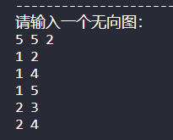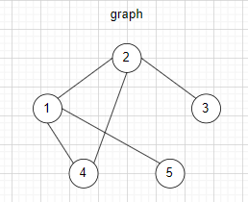

1. 输出深度优先遍历的节点访问序列和深度优先生成树的边集：



1. 输出深度优先生成树：

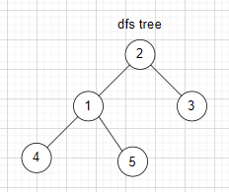

1. 输出广度优先遍历的节点访问序列和广度优先生成树的边集：



1. 输出广度优先生成树：

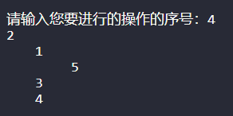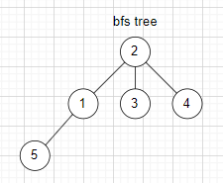

1. **部分关键代码及其说明。**
2. dfs的非递归实现。实现时记录了点的访问序列、边集，同时构建了生成树。

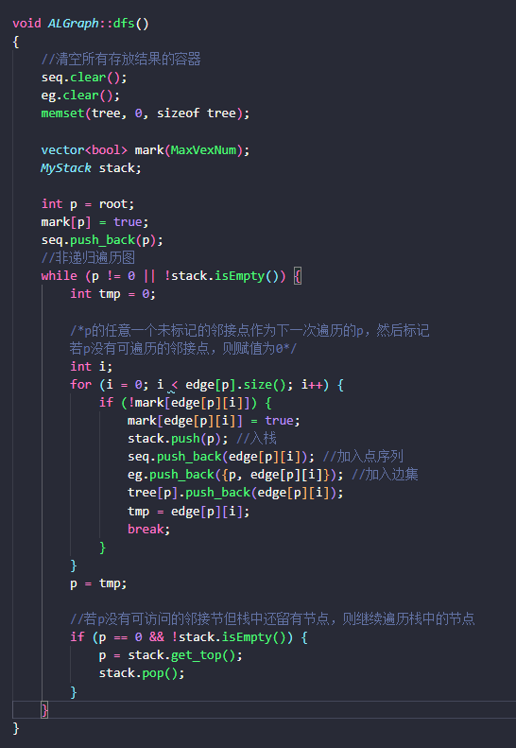

1. bfs的实现。实现时记录了点的访问序列、边集，同时构建了生成树。

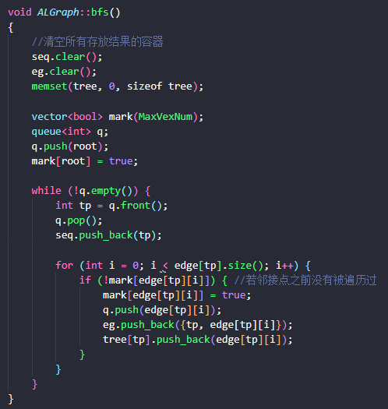

1. 树形输出的实现。

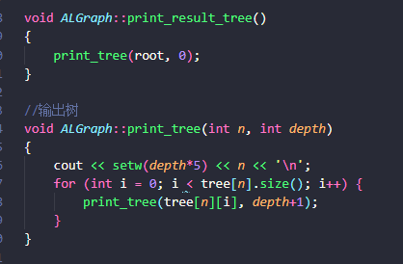

1. **程序运行方式简要说明。**

一共有三个文件，分别为main.cpp、ALGraph.h和stack.h。main.cpp为主函数入口，邻接表的定义以及图遍历的实现函数均放在ALGraph.h文件里。可以直接运行可执行程序。